Progetto BASI DATI E WEB

<http://marenghisrlbasidati.altervista.org/index.html>

Anno Accademico 2019/2020

Marco Laberinti

MAT.284740

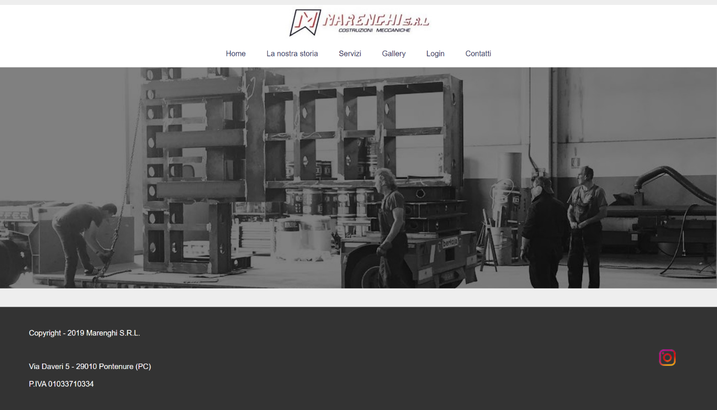

[Usare una citazione significativa del documento per attirare l'attenzione del lettore o usare questo spazio per enfatizzare un punto chiave. Per posizionare questa casella di testo in un punto qualsiasi della pagina, è sufficiente trascinarla.]

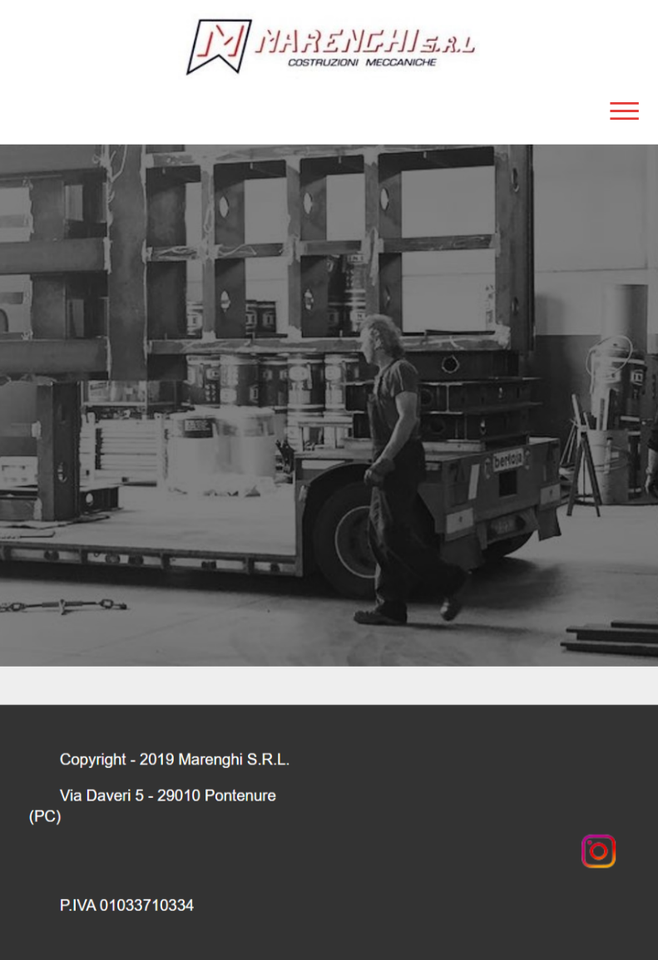

Il sito nelle schermate principali visibili agli utenti è ottimizzato anche per i dispositivi con gli schemi più piccoli

È possibile navigare per il sito attraverso il menu

A piè di ogni pagina è presente un footer con indirizzo dell’azienda, P.IVA e il collegamento ai social

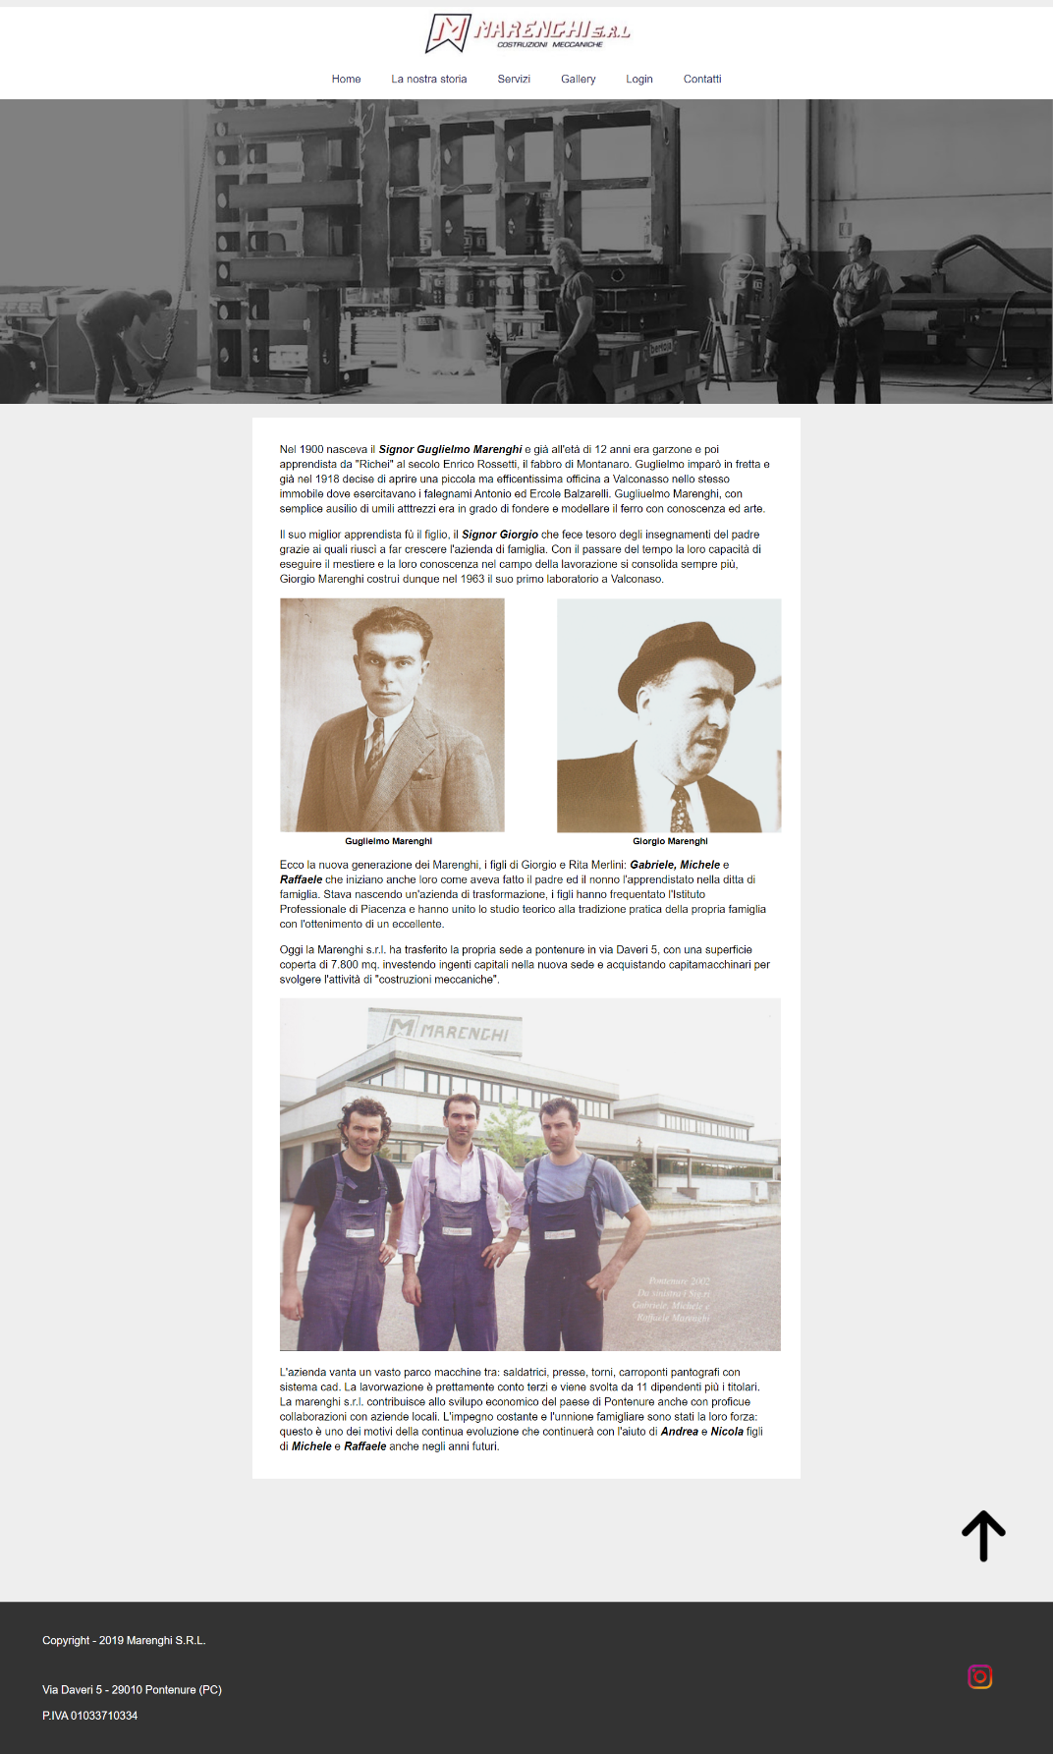

Pagina ‘La storia’ dell’azienda

Per le pagine più lunghe è stata pensata un freccia per tornare direttamente all’inizio della pagina

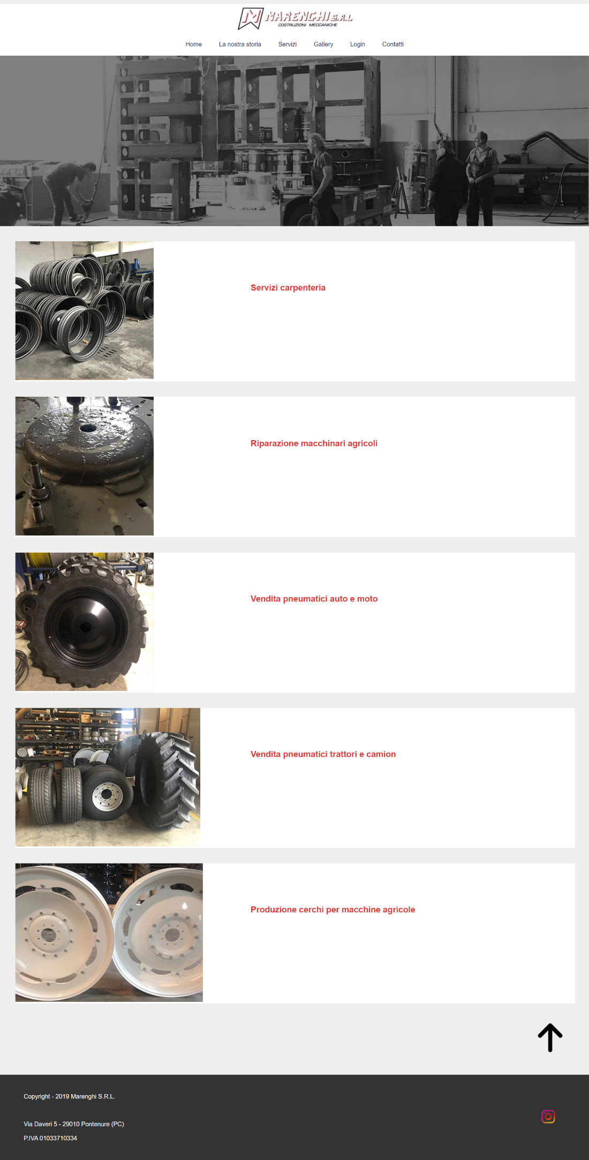

I servizi disponibili presso l’azienda

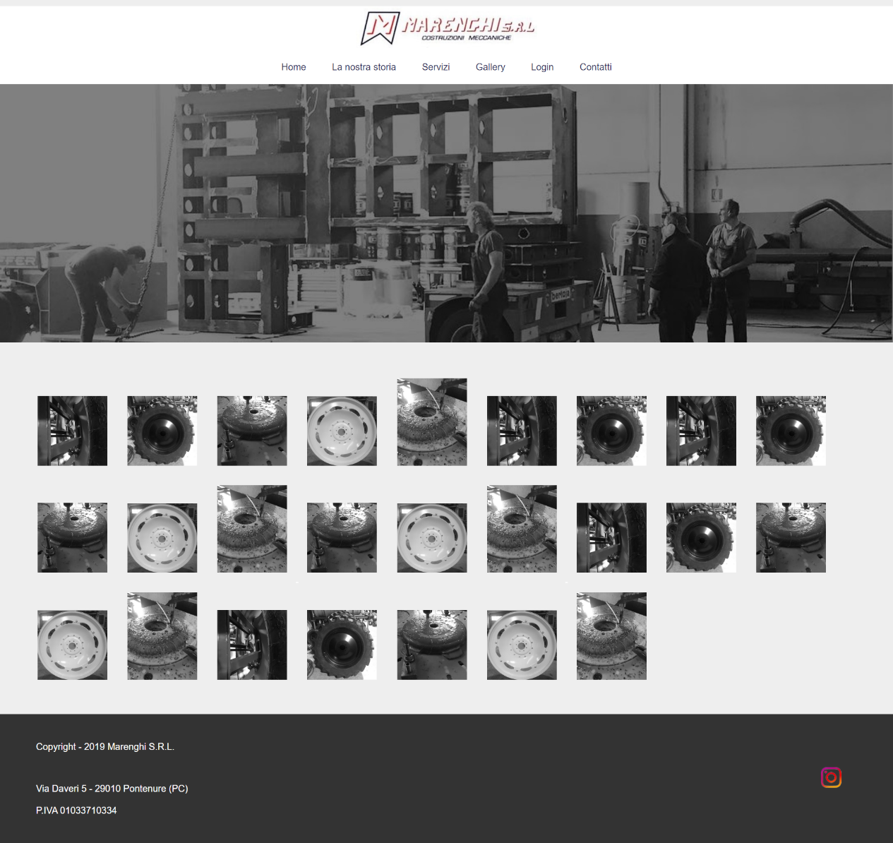

Gallery fotografica con alcune foto

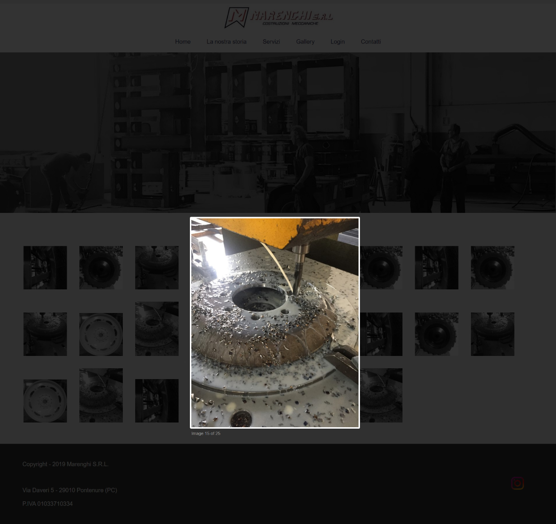

È possibile selezionare le foto per vederle nei dettaglio

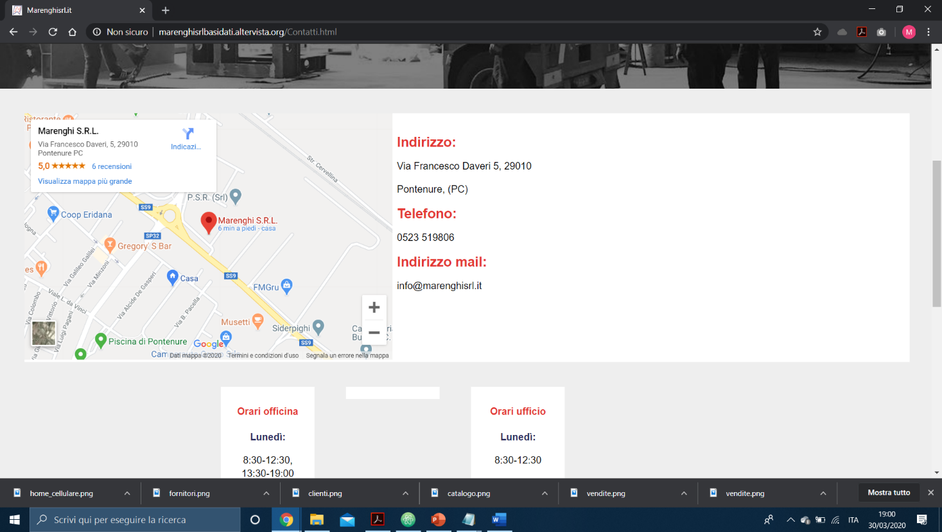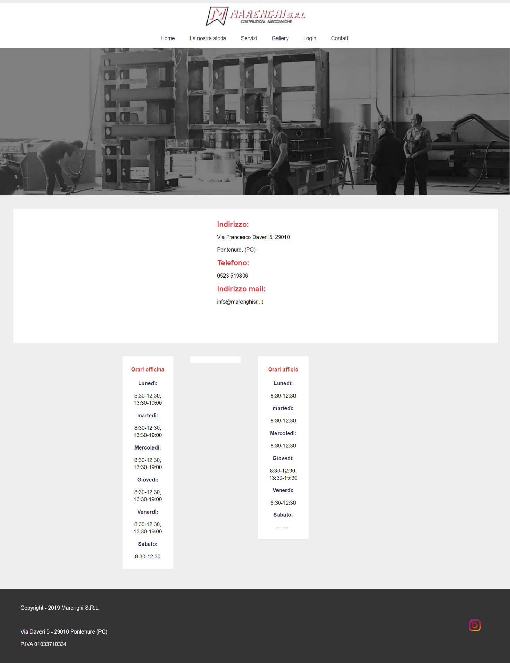

Mappa Google

Pagina con i vari orari d’ufficio e d’officina

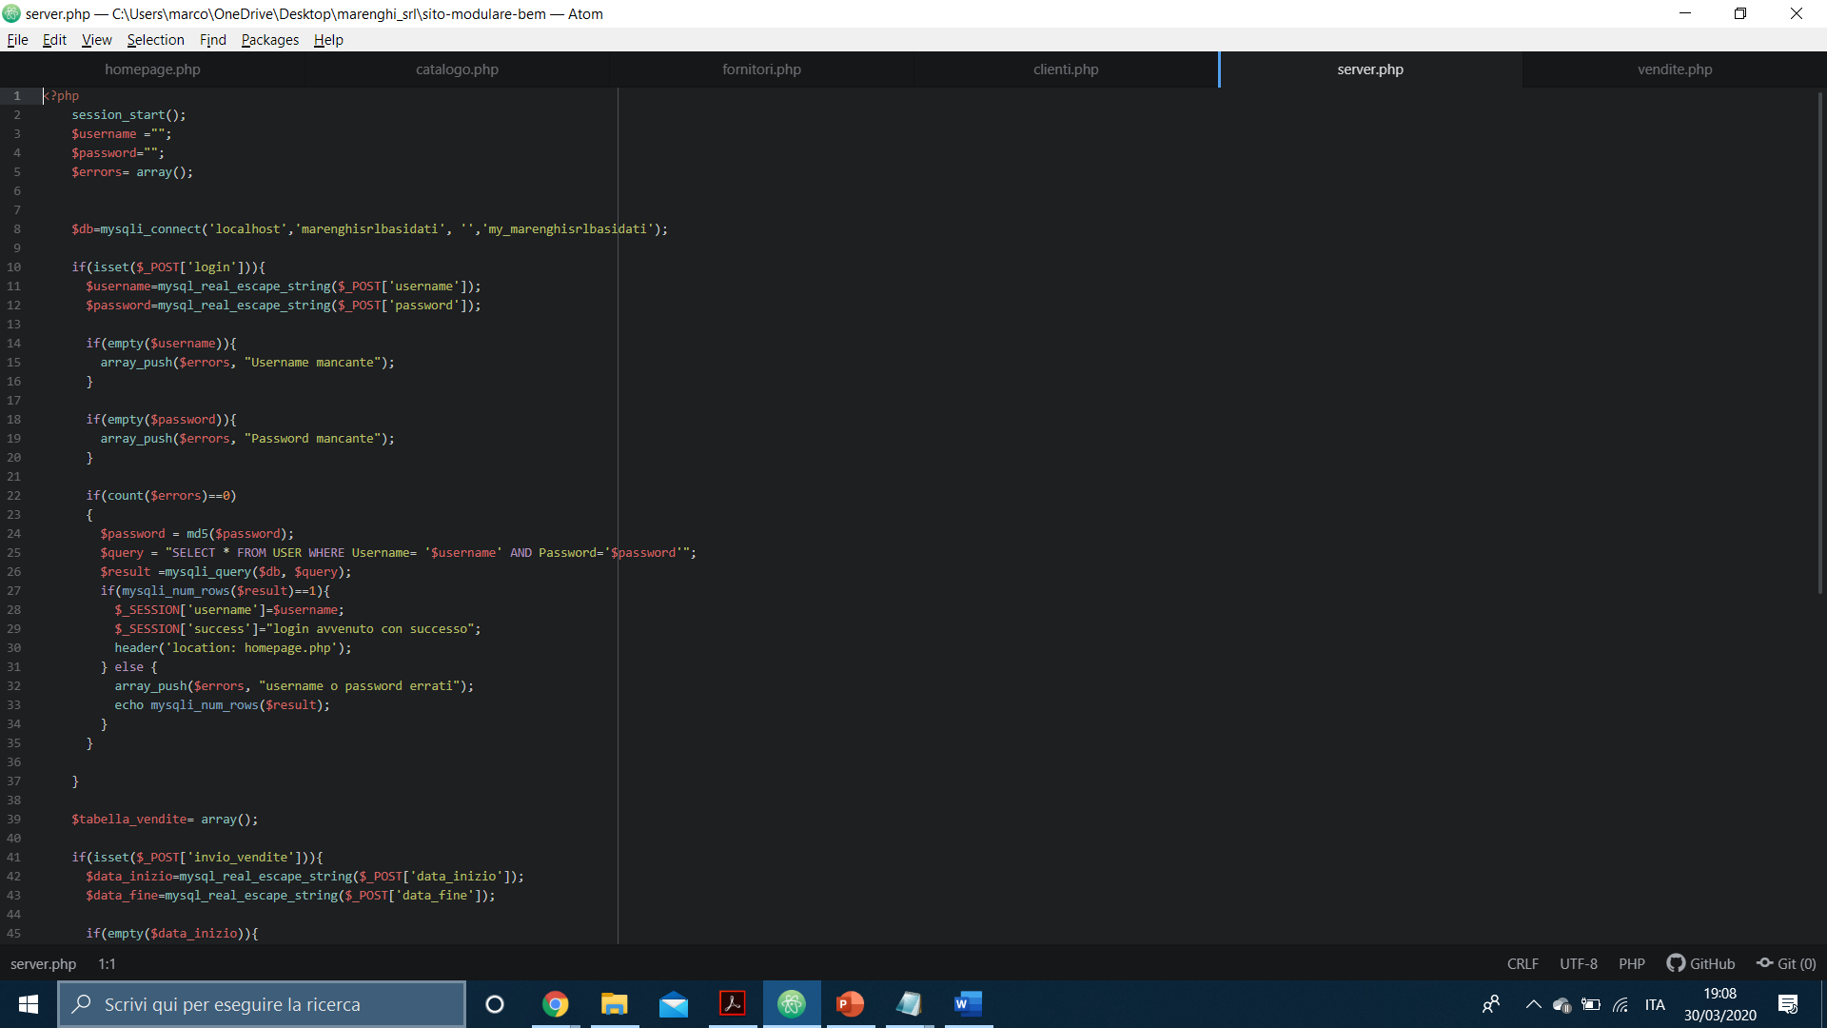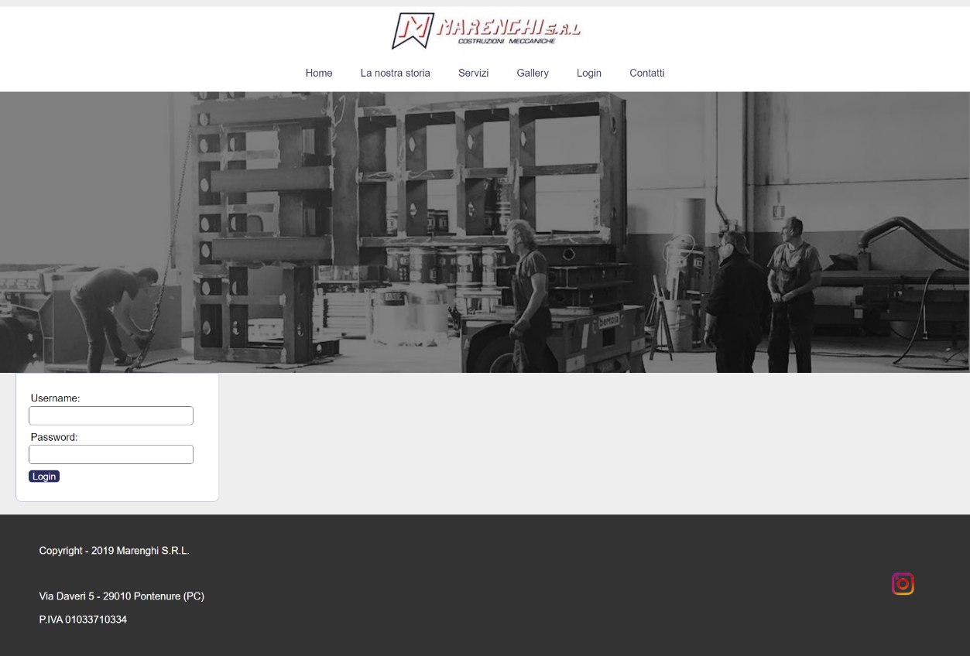

La password prima di essere salvata nel server è stata criptata md5, viene visualizzato un messaggio d’errore nel caso in cui i campi vengano lasciati vuoti oppure se vengono completati erratamente

Username: admin

Password: 1234

Pagina Login per accedere alle funzioni del database

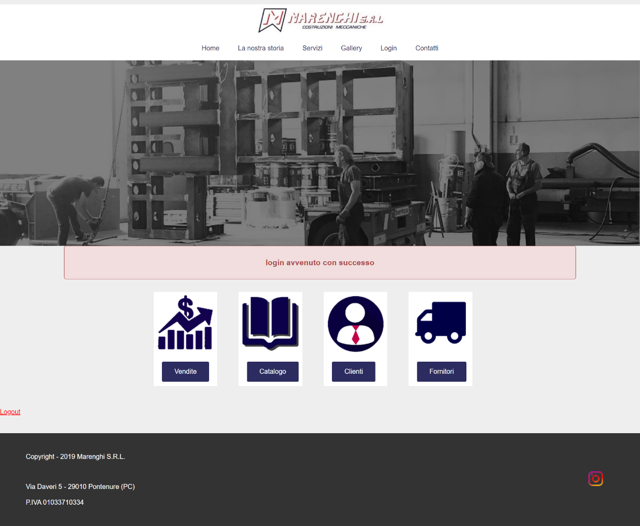

Completato correttamente il login si è reindirizzati alla pagina di gestione del database

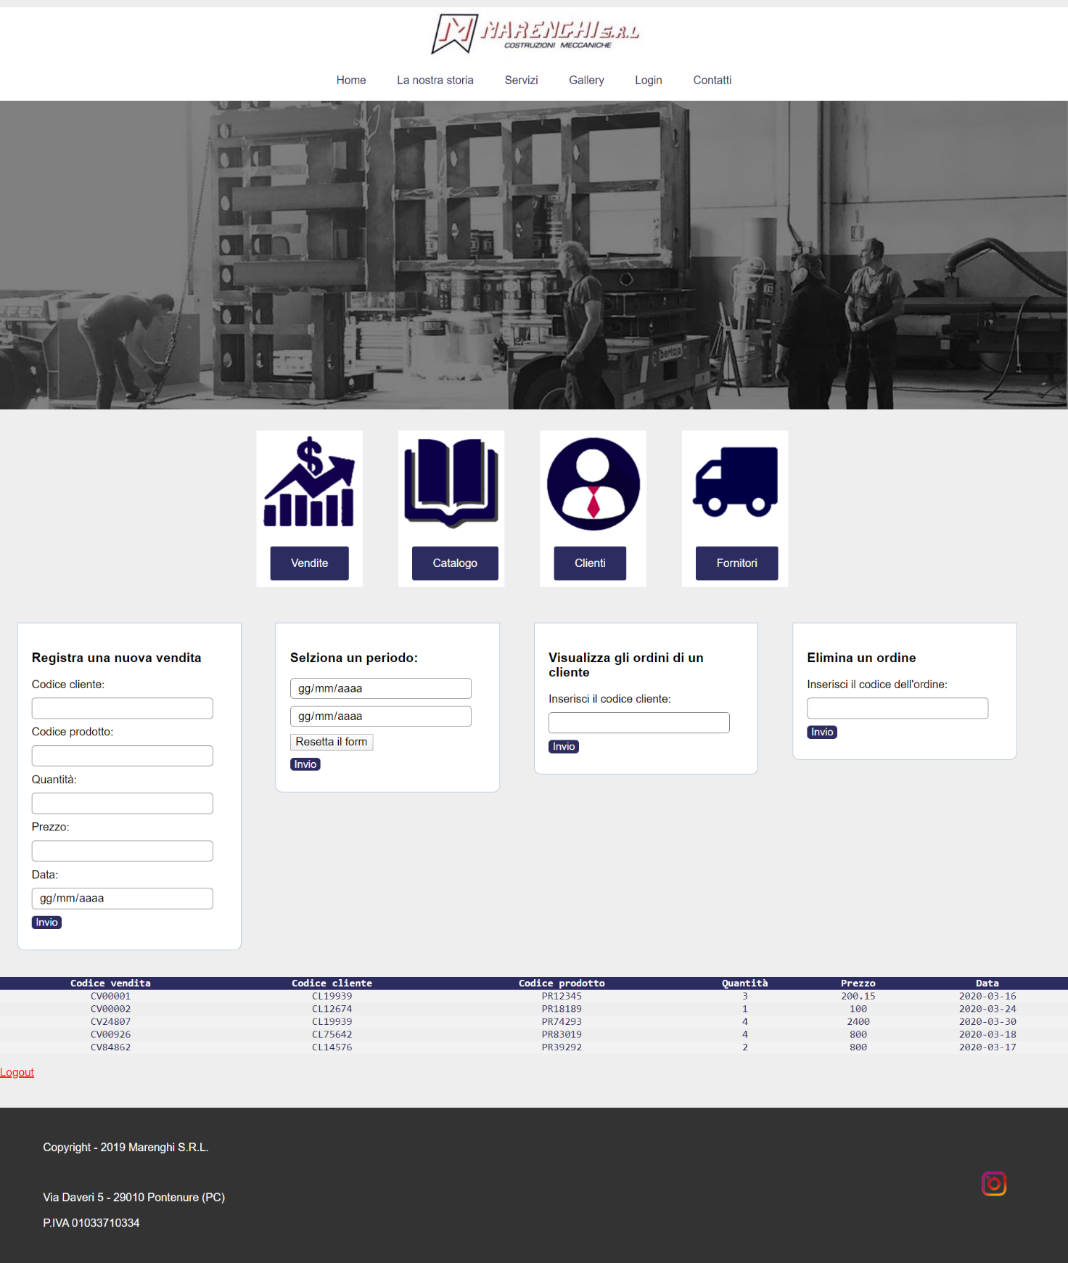

Pagina dedicata alle vendite, qui è possibile visualizzare il database inerente a tutti i dati delle vendite

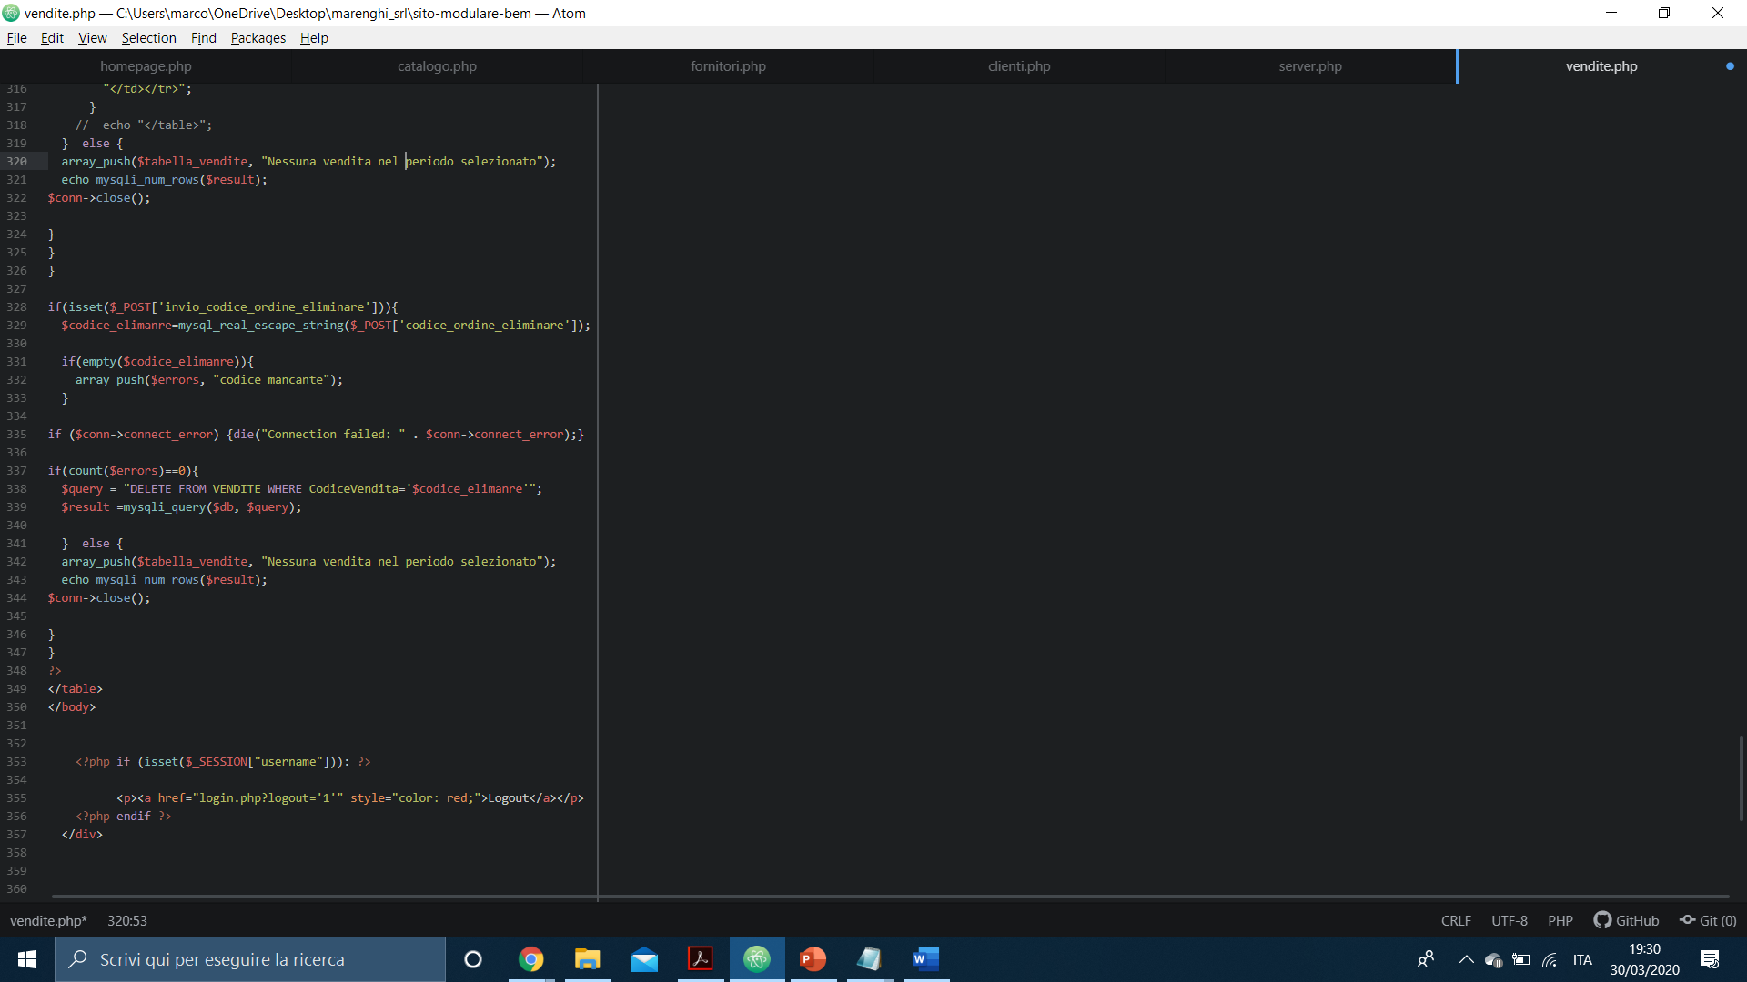

l

È possibile eliminare un ordine attraverso il codice vendita

È possibile registrare nuove vendite, il sistema assegnerà automaticamente un nuovo codice vendita

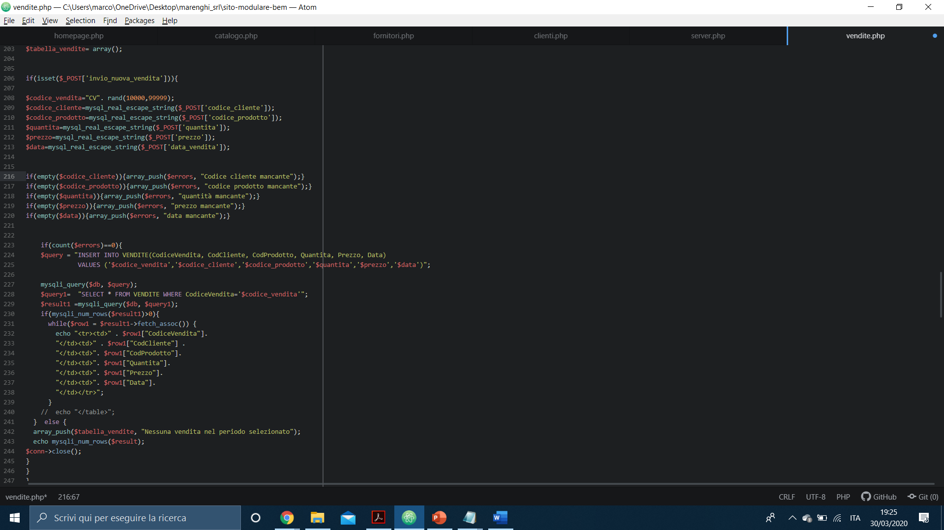

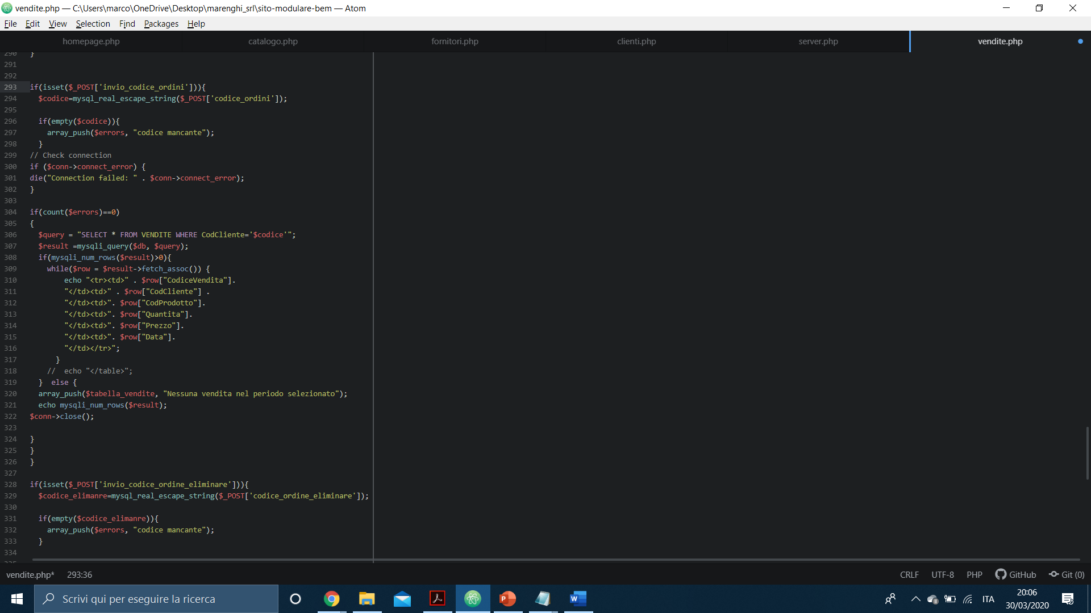

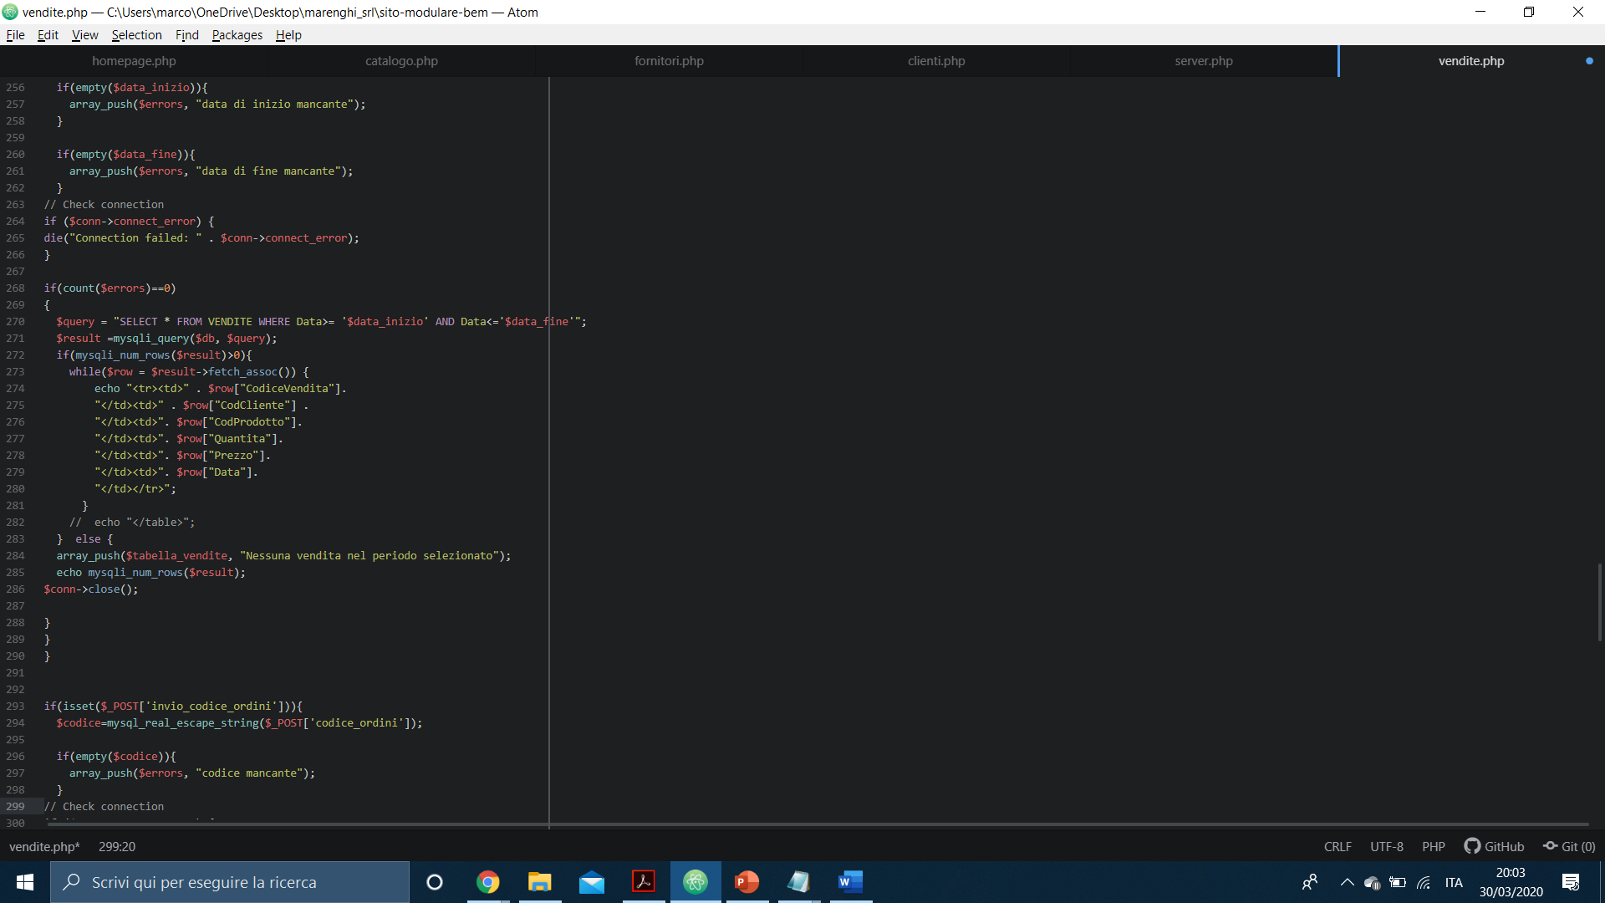

È possibile eseguire una ricerca in un determinato periodo selezionato

È possibile eseguire una ricerca di tutti gli ordini effettuati da un cliente tramite il codice cliente

Pagina dove vengono catalogati tutti i prodotti disponibili

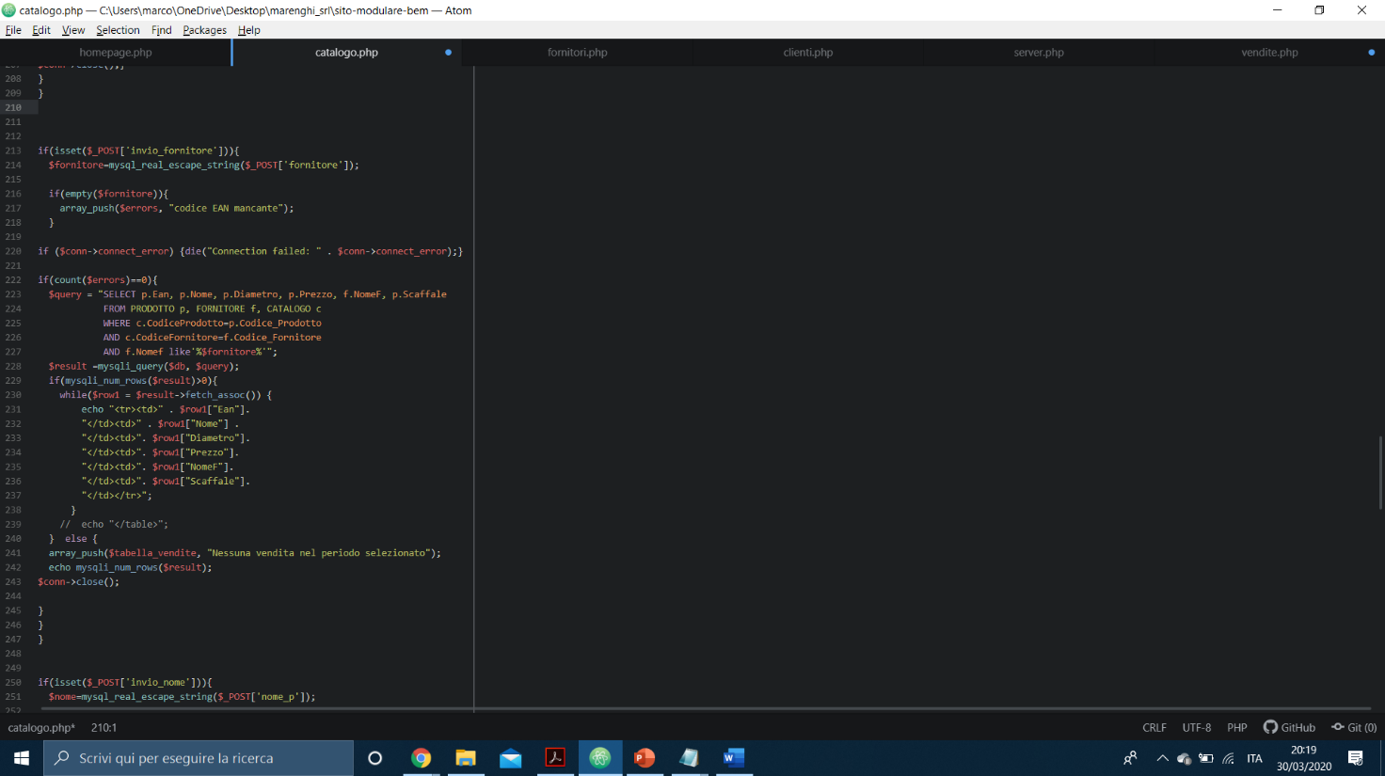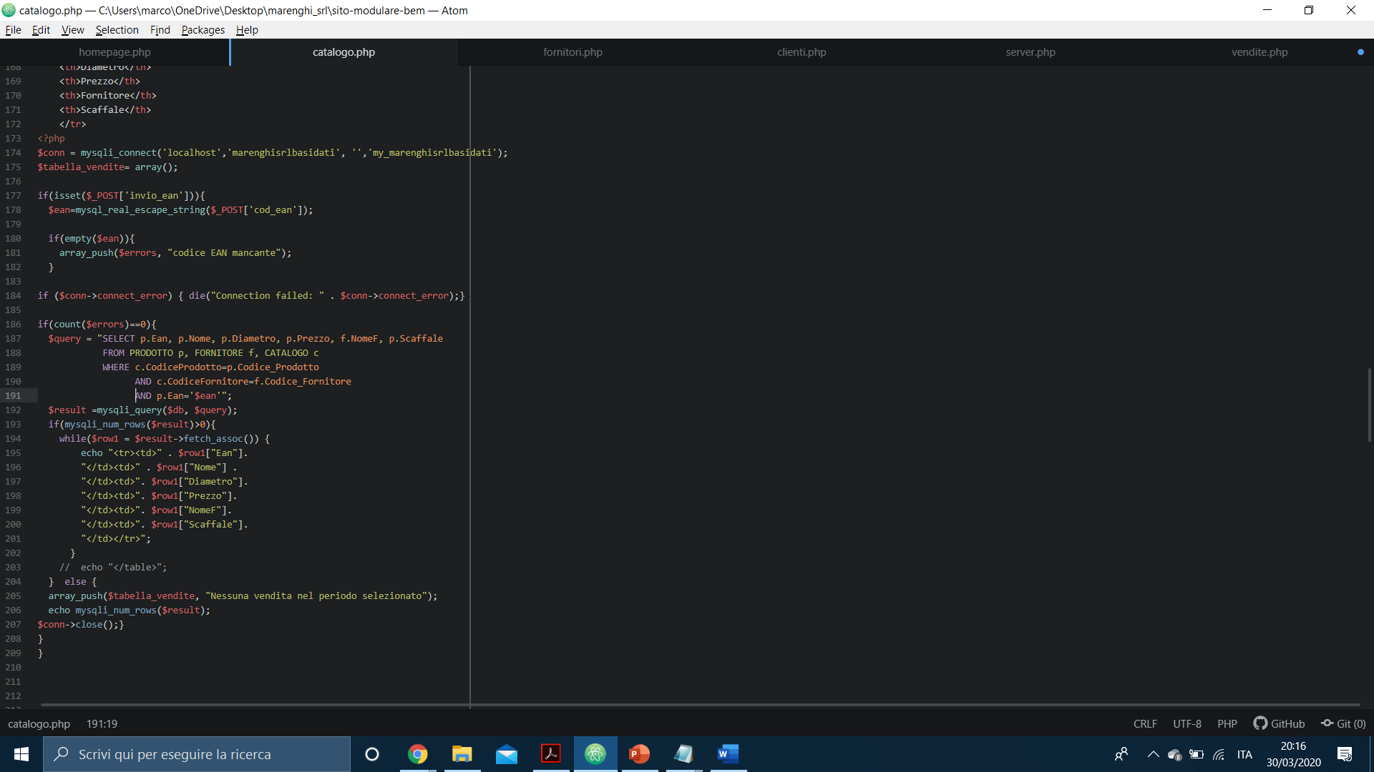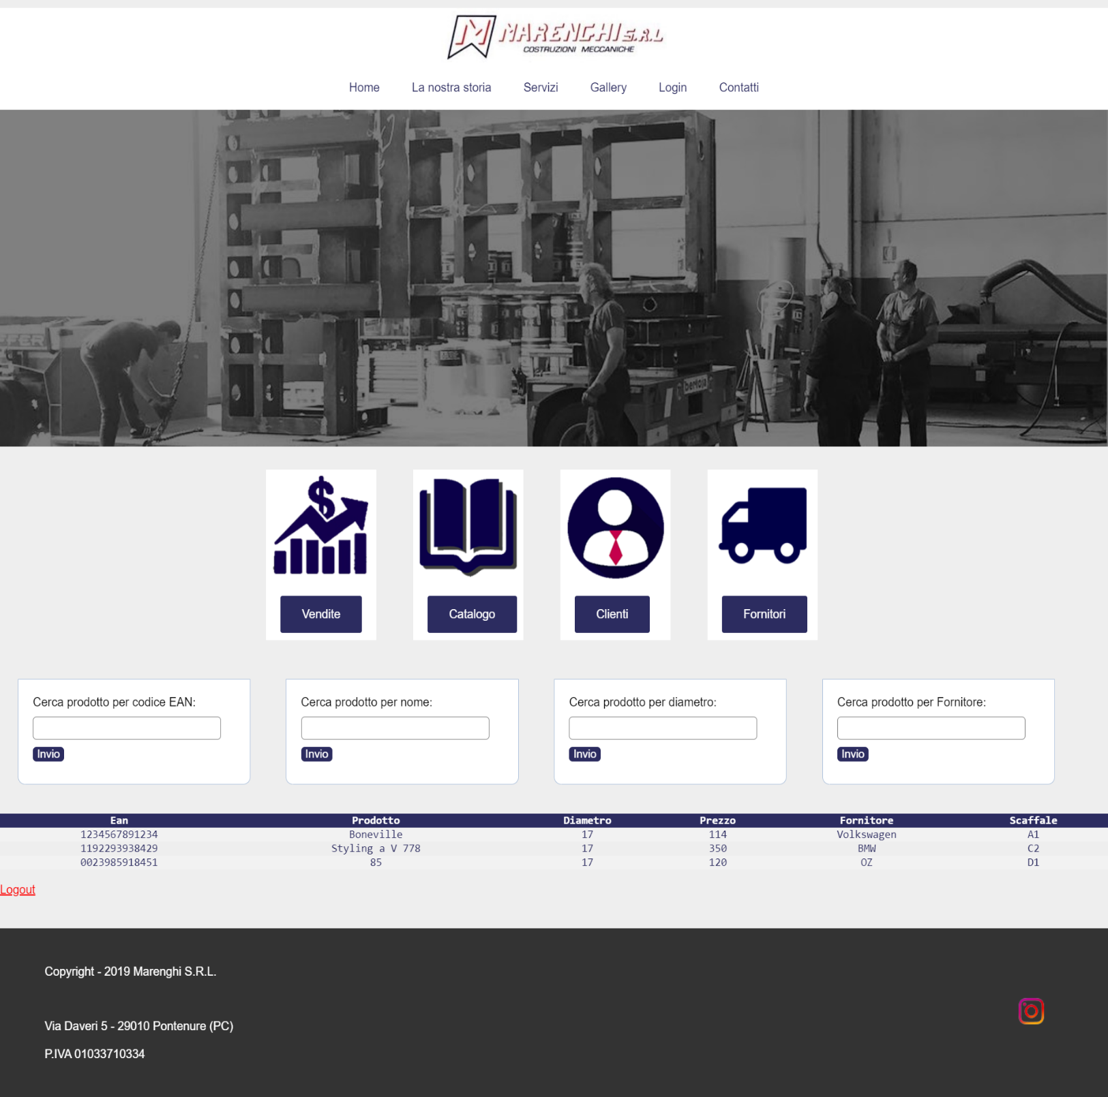

È possibile eseguire una ricerca inserendo il codice EAN del prodotto

È possibile eseguire una ricerca inserendo il nome del fornitore, non è necessario inserire il nome del fornitore completo

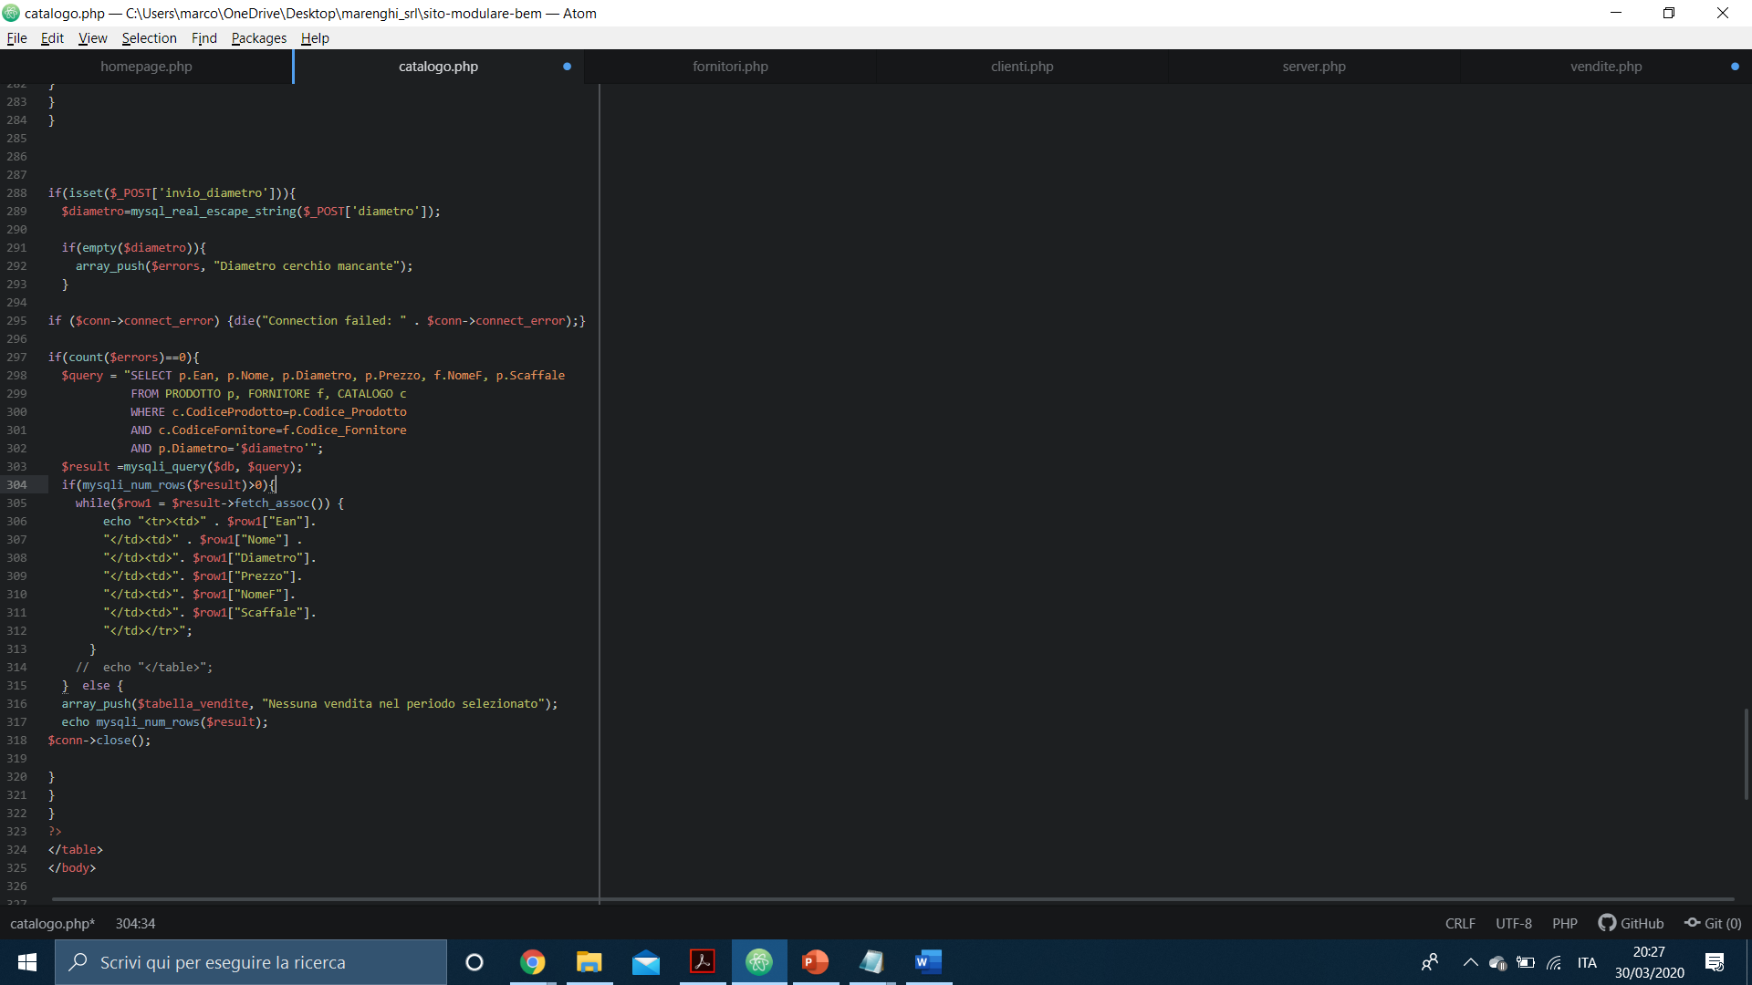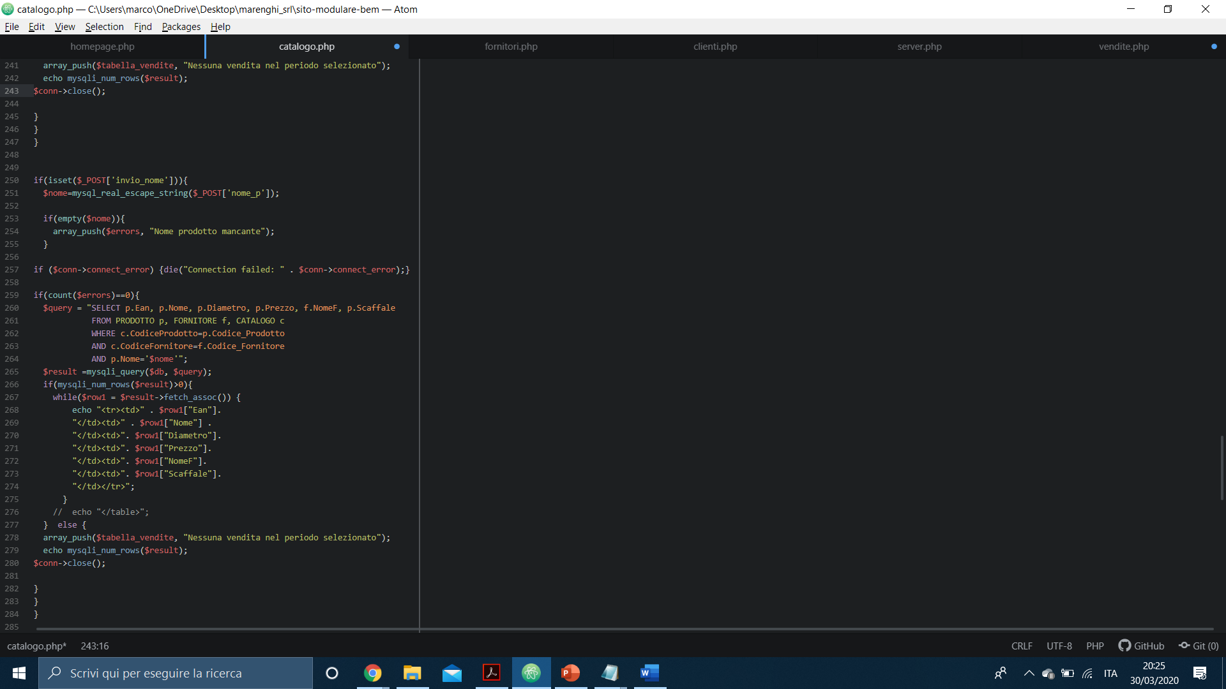

È possibile eseguire una ricerca inserendo il diametro del prodotto desiderato

È possibile eseguire una ricerca inserendo il nome del prodotto

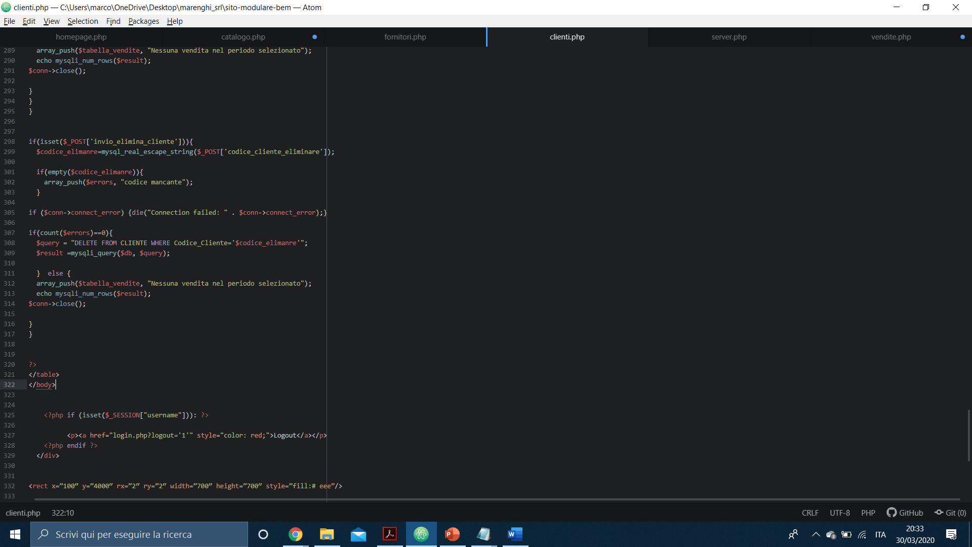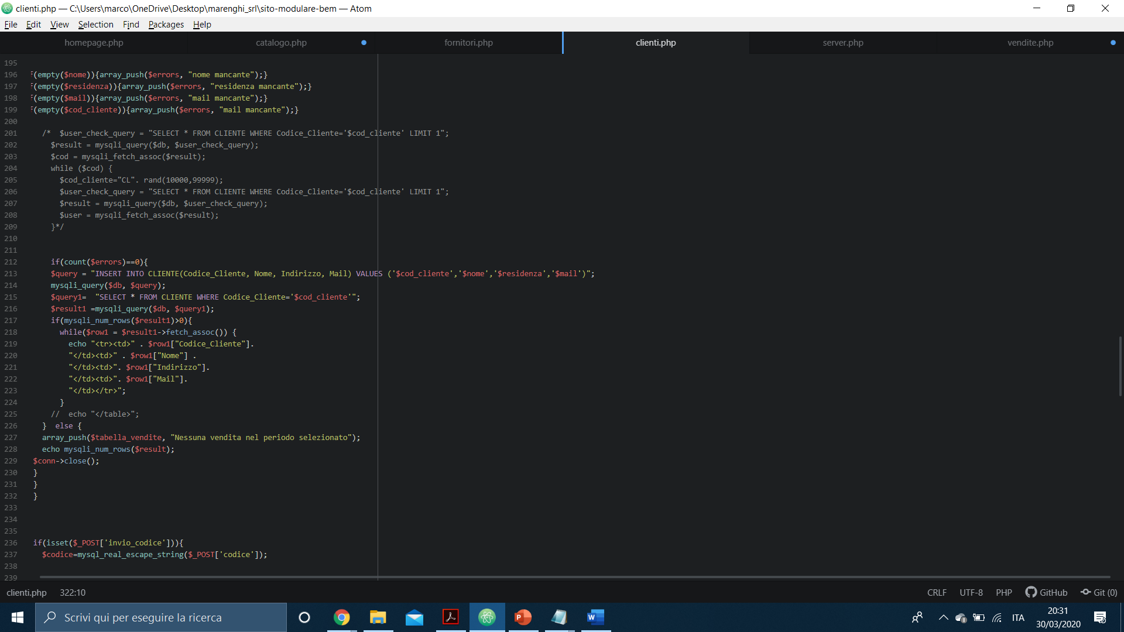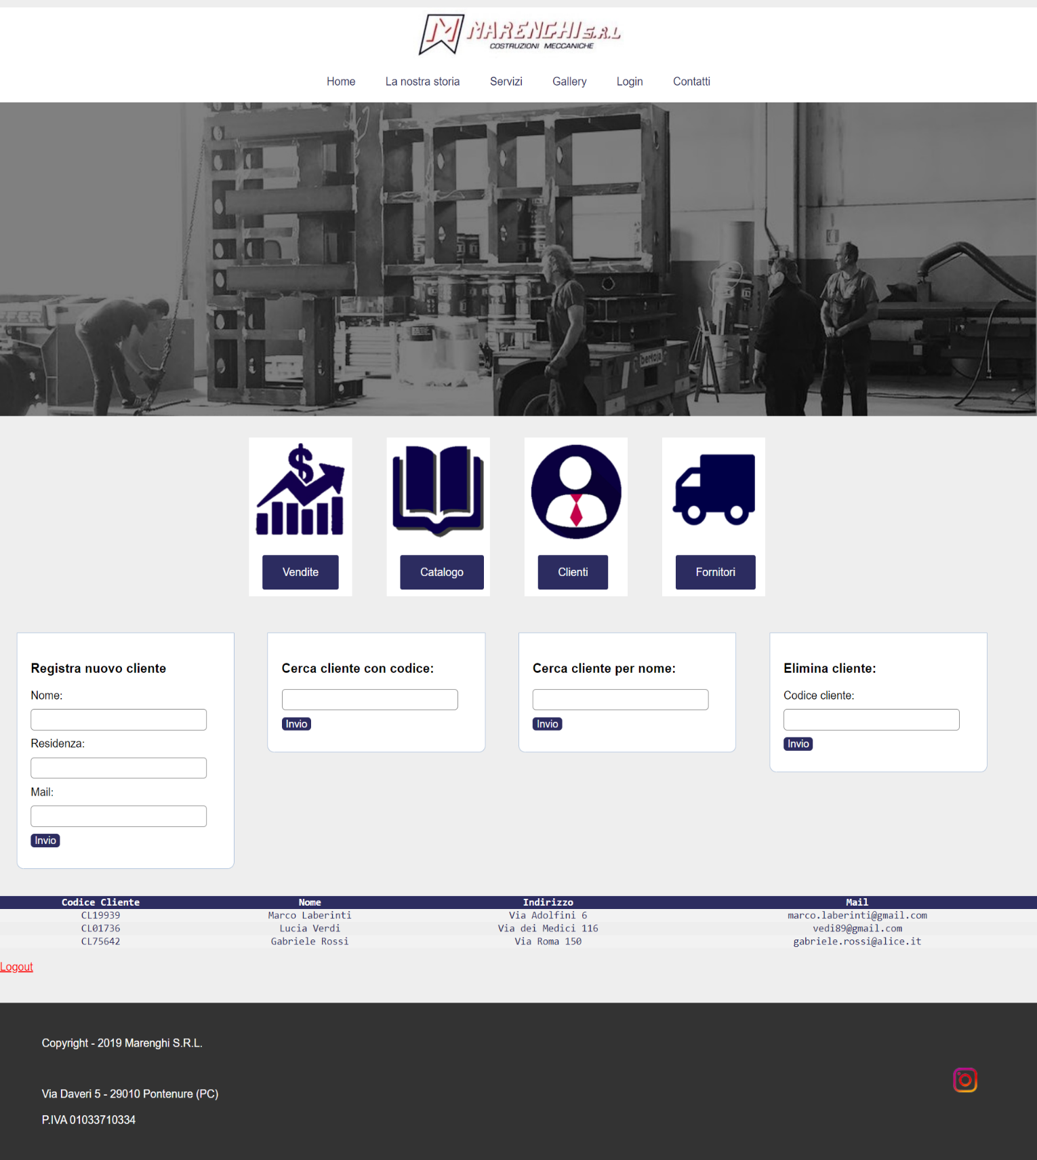

Pagina dove vengono catalogati tutti i clienti registrati

È possibile eliminare un cliente già registrato inserendo il codice cliente

È possibile registrare un nuovo cliente inserendo Nome, Residenza e mail

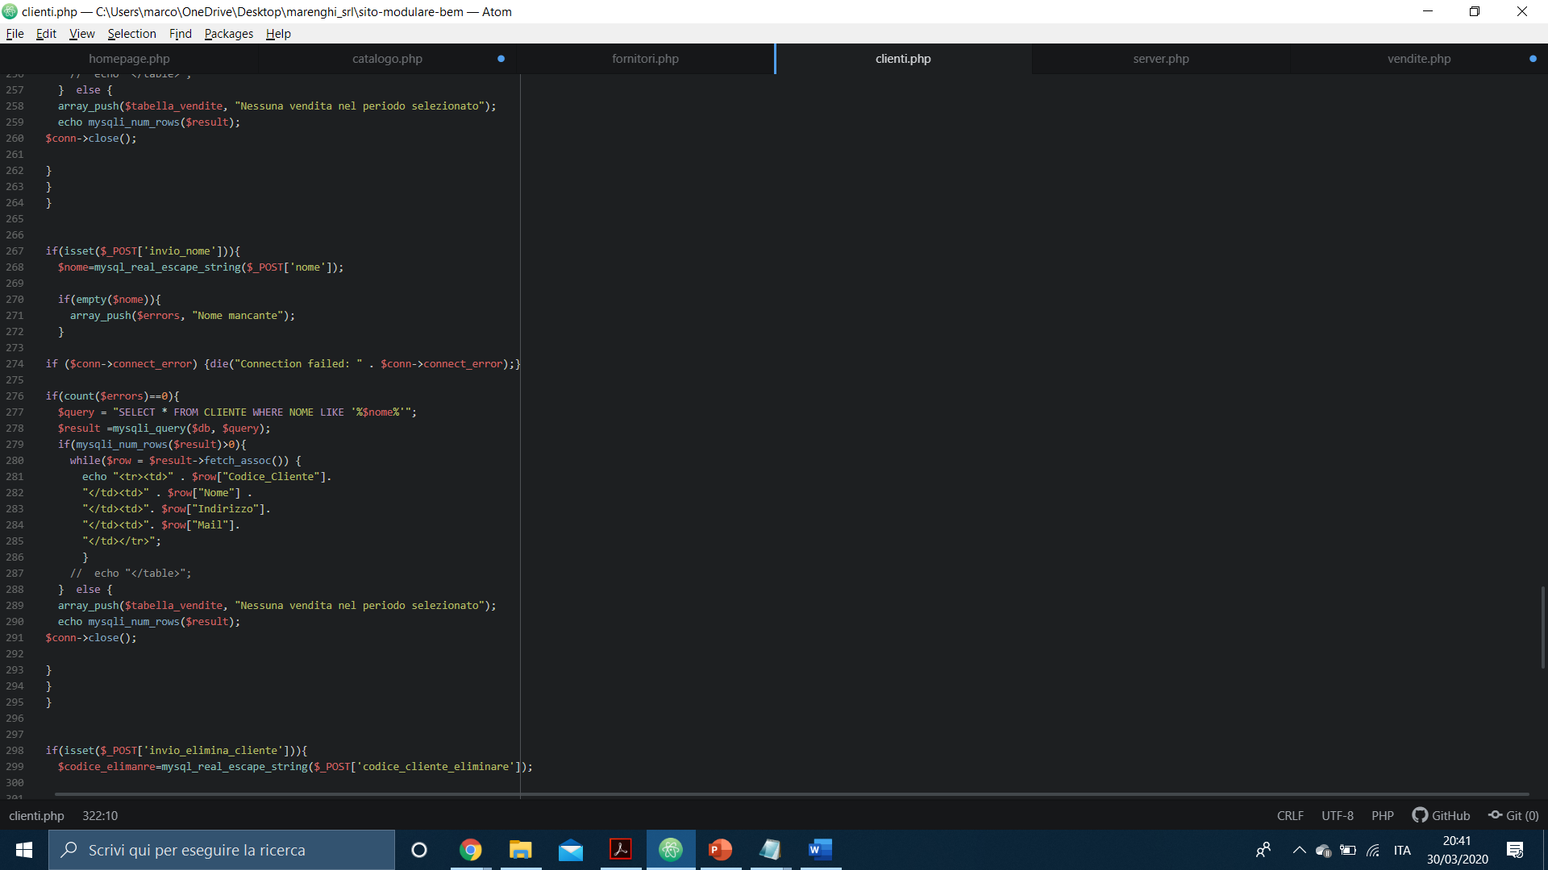

È possibile cercare un cliente inserendo il nome, non è necessario inserire il nome completo



È possibile cercare un cliente inserendo il codice identificativo

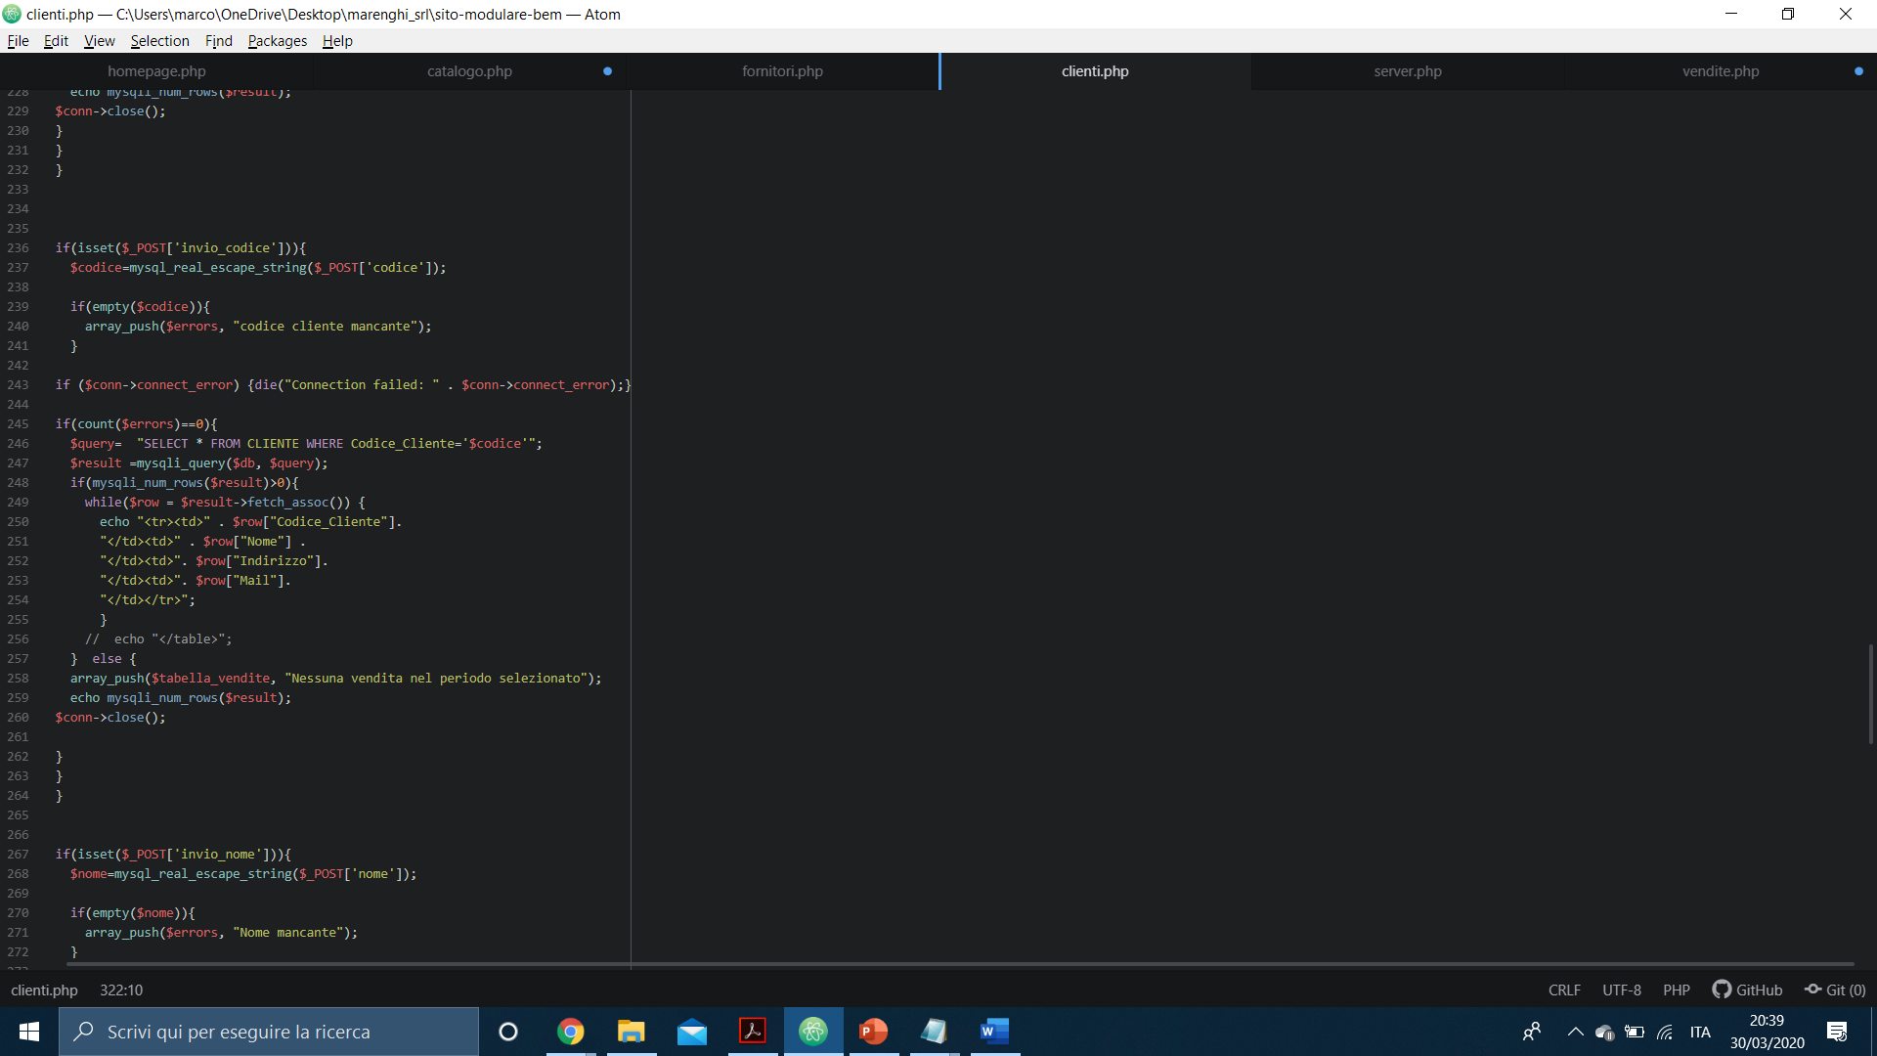

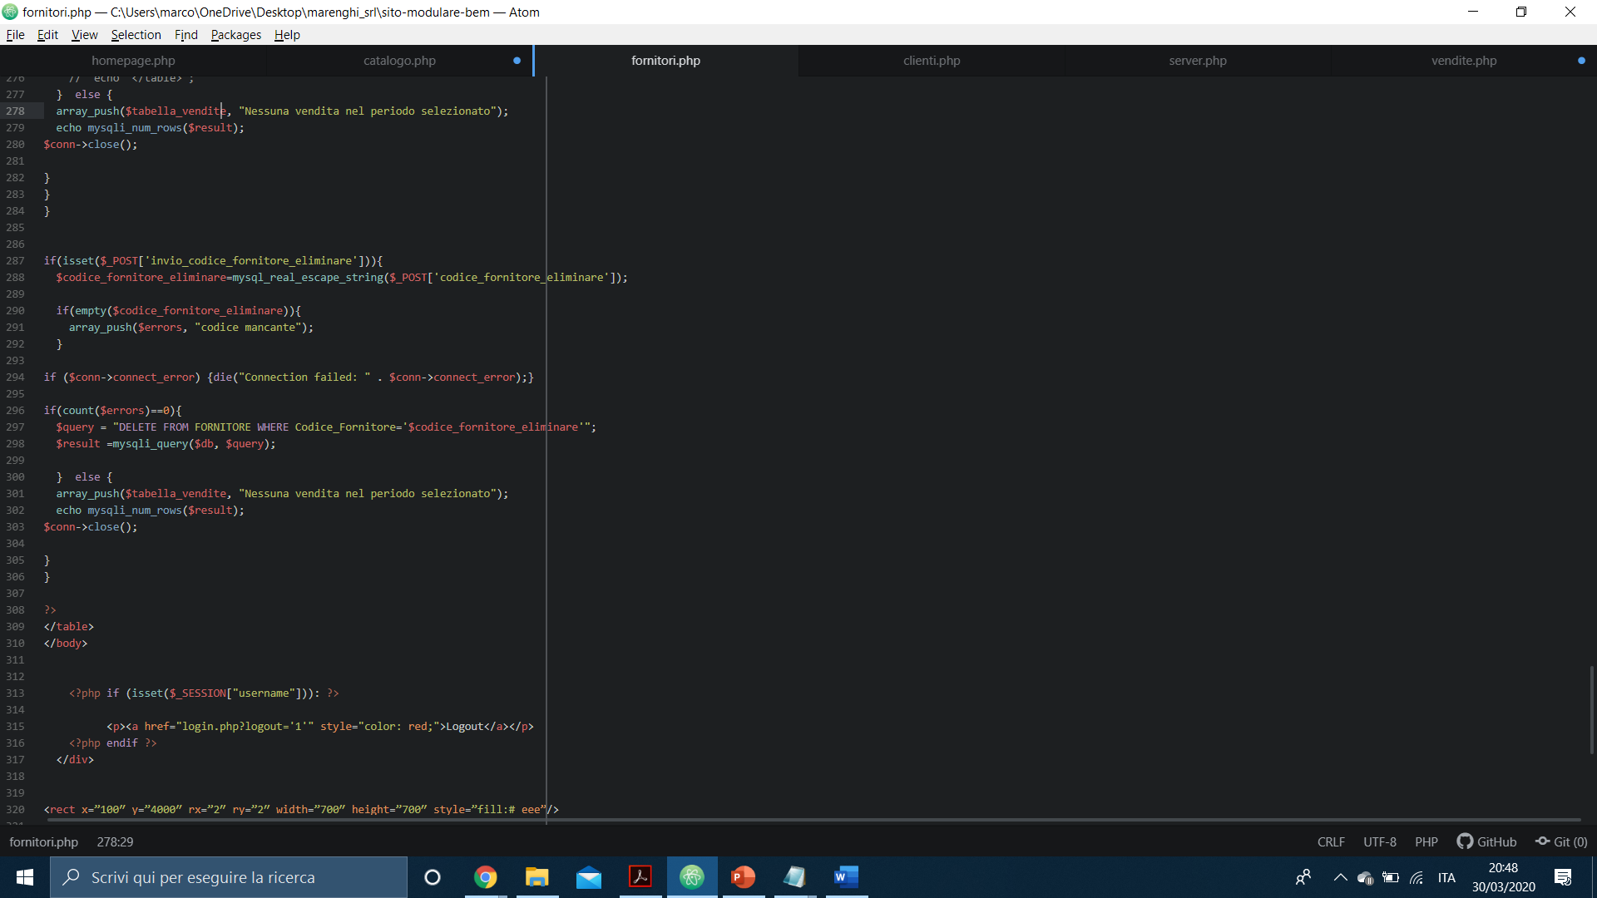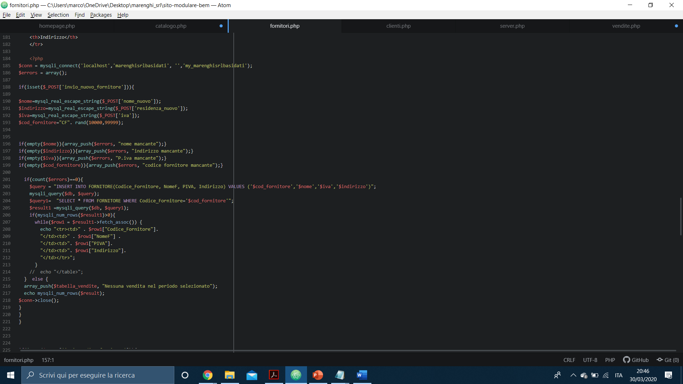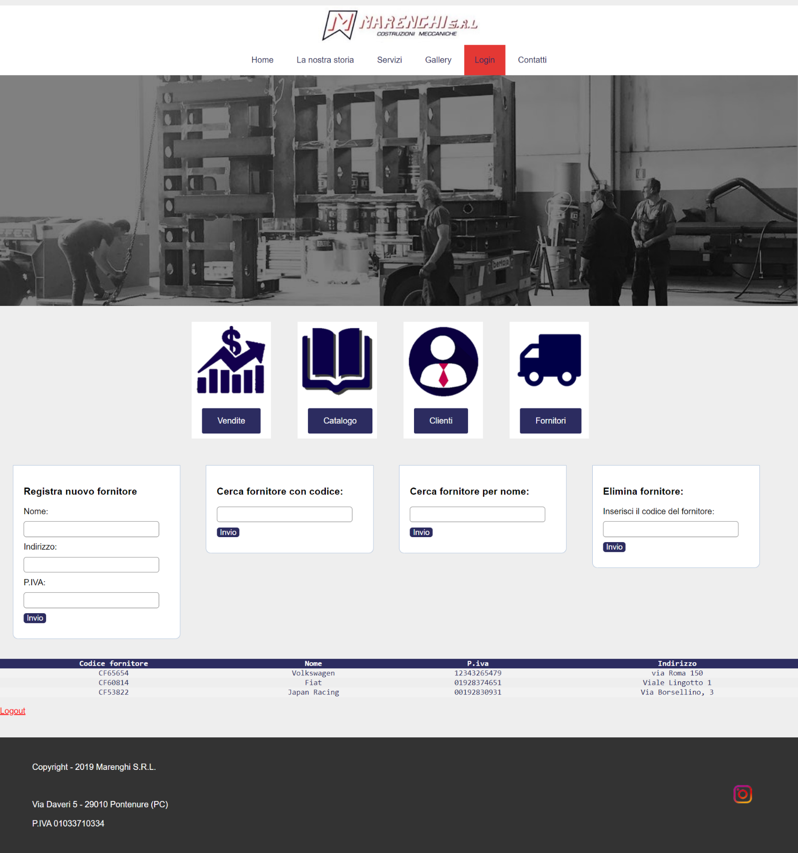

È possibile eliminare un fornitore esistente inserendo il codice univoco fornitore

È possibile registrare un nuovo fornitore inserendo il Nome, l’indirizzo, e la sua P.IVA

Pagina dove vengono catalogati tutti i fornitori

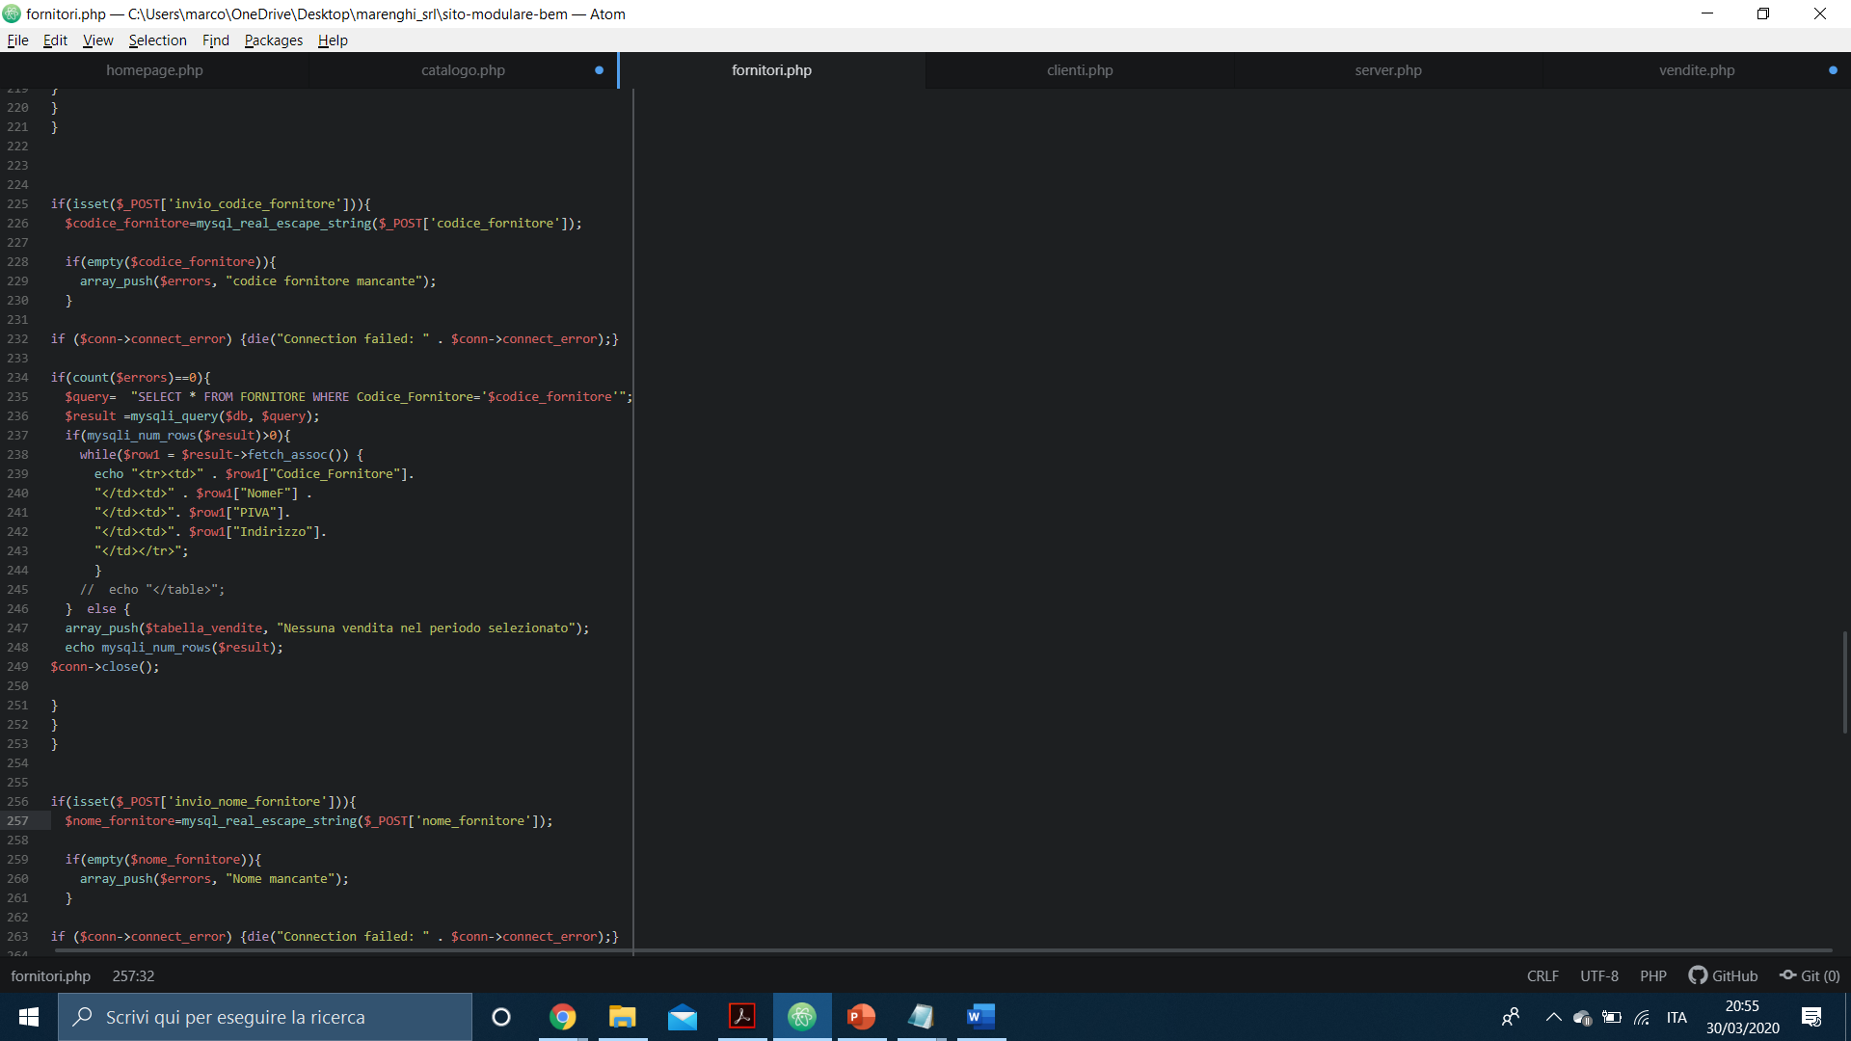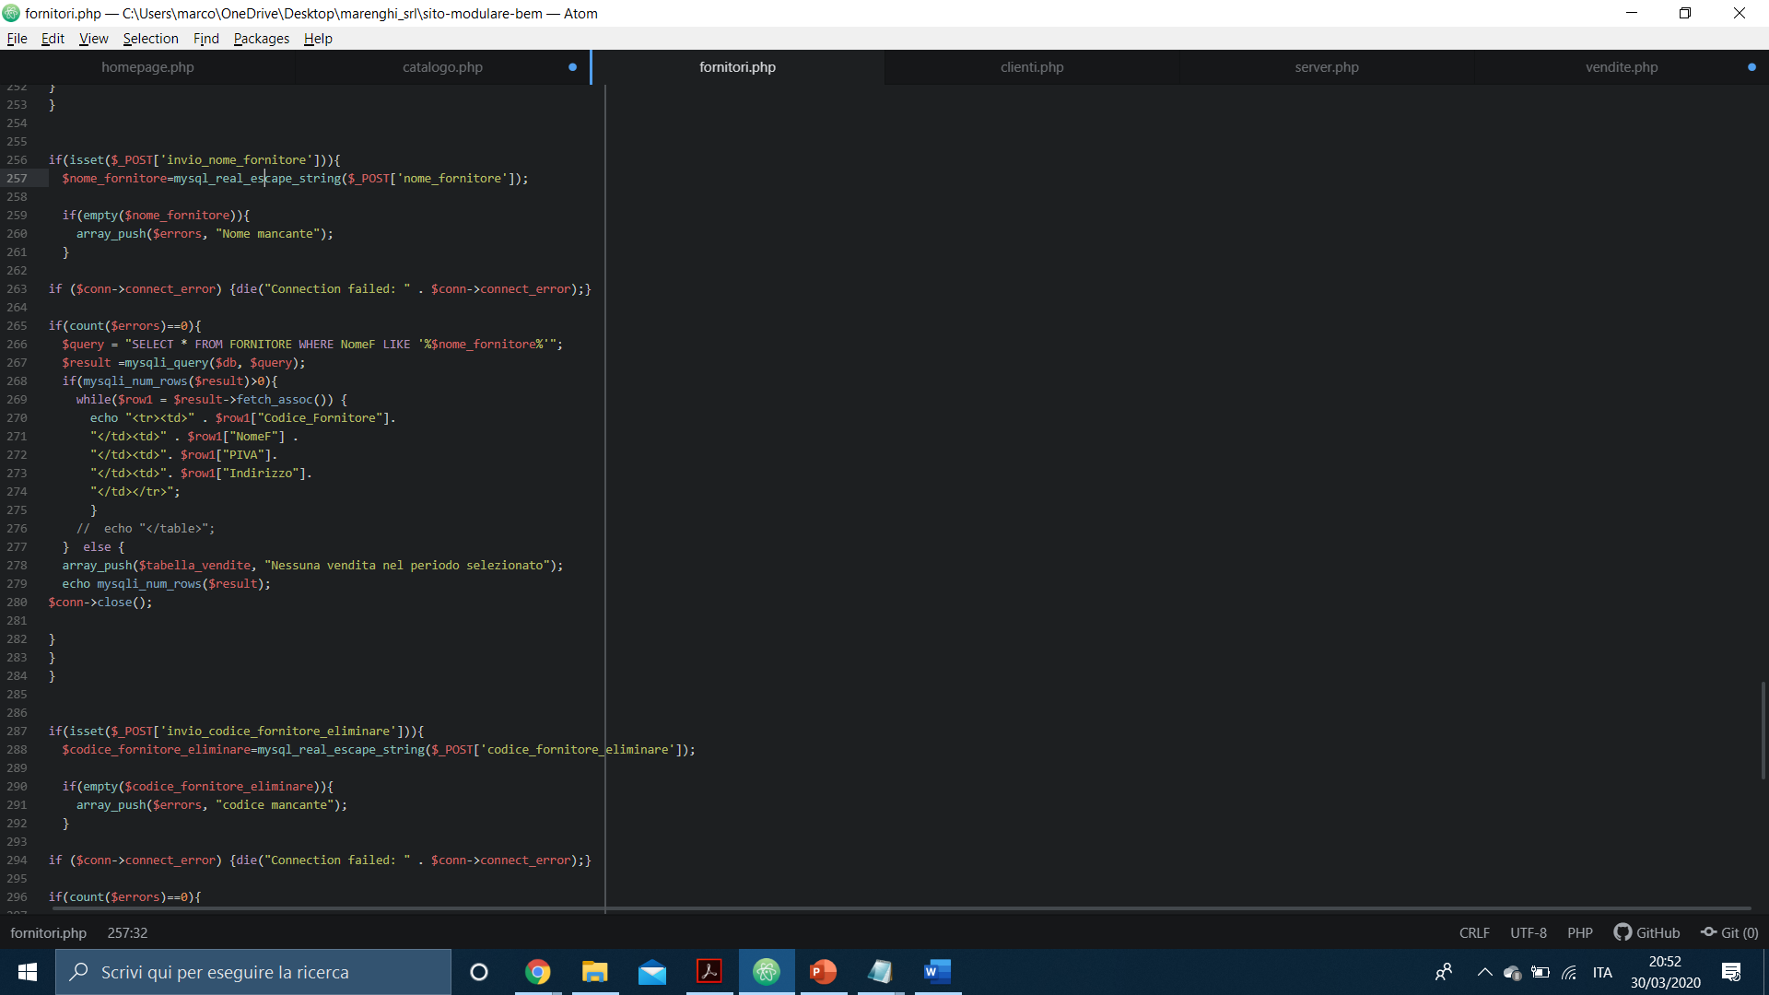

È possibile cercare un fornitore inserendone il suo codice

È possibile cercare un fornitore inserendone il nome, non è necessario inserire il nome completo

Schema Logico

**CLIENTE:** ( Codice_Cliente, Nome, Indirizo, Mail )

**VENDITE:** ( CodiceVendita, CodCliente, CodProdotto, Quantita, Prezzo, Data )

**PRODOTTO:** ( Codice_Prodotto, Nome, Prezzo, Diametro, Ean, Scaffale )

**CATALOGO:** ( CodiceProdotto, CodiceFornitore )

**FORNITORE:** ( Codice_Fornitore, NomeF, PIVA, Indirizzo )

Schema Concettuale

Codice_Cliente

CodiceVendita

CLIENTE

1:N

Quantita

Prezzo

Nome

Data

VENDITE

1:N

1:N

1:N

Indirizzo

PIVA

NomeF

Codice_Fornitore

FORNITORE

CATALOGO

Codice_Prodotto

Ean

Scaffale

Diametro

Prezzo

PRODOTTO